Республика Мордовия, Лямбирский район,
МБДОУ «Атемарский детский сад №1 «Теремок»

Дидактическая игра
для детей
младшего дошкольного возраста

«Чудесная клумба»

Подготовила:
воспитатель высшей
кв. категории
Чернышова Н. А.

2015 год

Цель.
Фиксировать внимание детей на том, что цвет может быть использован для изображения разных предметов, учить группировать предметы по цвету. Учить понимать слова «цвет», «такой», «не такой», «разный», «одинаковый»; использовать названия цветов в речи, различать понятия «один « и «много». Развивать мелкую моторику, внимание. Формировать навык совместного выполнения задания.
Задачи.
Воспитывать умение доводить начатое дело до конца. Учить быстронаходить нужный предмет среди других.
Оборудование.
Связанная из цветных ниток «клумба»; листья, цветы из разноцветного пластика и самоклейки.
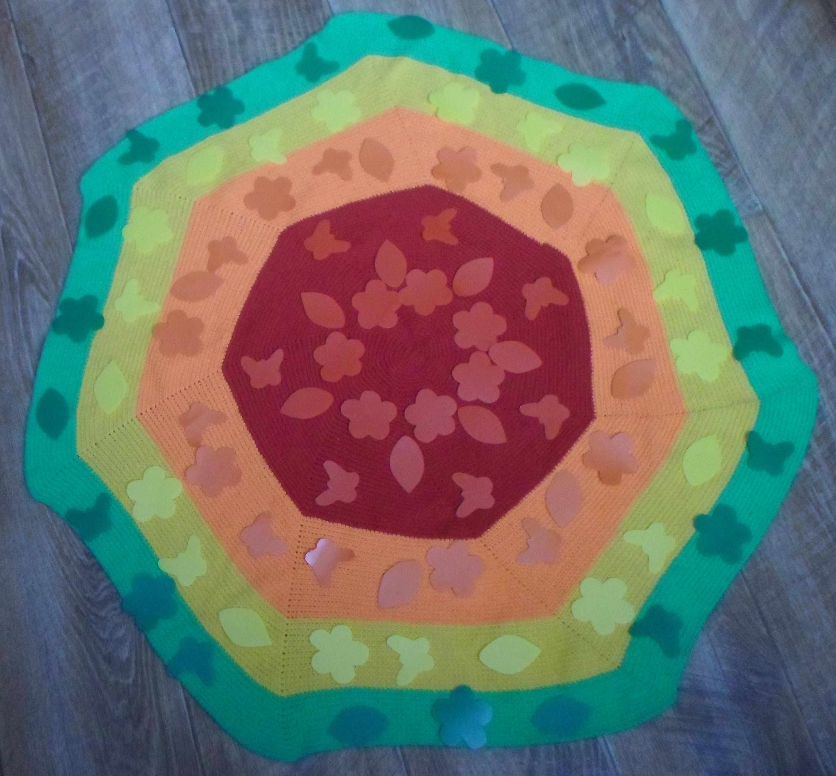

Руководство.

Игру можно использовать как часть занятия (с подгруппой детей) и для организации самостоятельной деятельности. Играть могут от 1 до 7 детей одновременно.

Вариативность использования.

Вариант 1
«Найди и покажи»
Цель.
Развитие умения узнавать и называть цвета. Развитие мелкой моторики пальцев рук.
Ход игры
Предлагаем детям рассмотреть клумбу, найти и показать дорожки зелёного, жёлтого, оранжевого, красного цвета. Таким же образом рассматриваем цветы, листья, бабочек.

Вариант 2
"Один-много"
Цель.
Формирование навыков образования форм родительного падежа множественного числа существительных, обозначающих цветы, листья, бабочек.
Ход игры
Дать каждому ребёнку по 1 цветку красного цвета. Предложить детям посадить цветок на клумбу. Все посадили по 1 цветку, и на клумбе выросло много цветов. Сначала прилетела одна бабочка, потом ещё 1, ещё….стало много бабочек. Сравниваем количество бабочек и цветов.

Вариант 3
«Посади цветочки»
Цель.
Закрепить знание основных цветов. Учить соотносить цвет дорожки и цветков.
Ход игры
Дать детям по одинаковому цветку, предложить посадить на дорожку соответствующего цвета.

Вариант 4
«Укрась клумбу листьями»
Цель.
Развивать цветовое восприятие, учить соотносить цвет дорожки и листьев.
Ход игры
Дать детям по одинаковому листку, предложить посадить на дорожку соответствующего цвета. Украсить все дорожки.

Вариант5
«Скажи, какой (какая)»
Цель.
Учить выделять признаки предмета, закреплять цвета.
Ход игры
Рассмотреть цветы, листья, бабочек; спросить, что это. Листок (цветок) какой? Бабочка какая? Ребёнок должен назвать цвет.

Во время игры можно прочитать стихотворение:

Наша клумба - загляденье!
Полюбуйтесь на неё!
Поднимает настроенье
Всем, кто к ней ни подойдёт.
Столько красок уместилось,
Просто глаз не оторвать!
Будто радуга спустилась
К нам цветы разрисовать.

Соответствие возрасту детей.

Игра соответствует возрасту детей 2 - 4 лет.

Практическая значимость.
Игра развивает мелкую моторику рук, знакомит детей с цветом, обогащает игровой опыт ребёнка, способствует развитию дружеских взаимоотношений. Игру можно использовать для закрепления знаний по темам: «Осень», «Весна», «Лето», «Цветы», «Деревья», «Насекомые».

